**DUBNOVÁ VÝZVA**

**Můžeš získat krásný dárek, pokud se zapojíš do výzvy!**

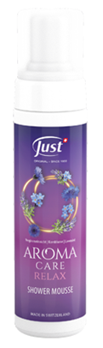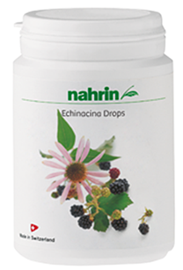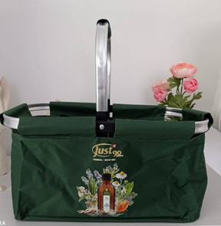

**JAK? Jednoduše:**

1. **přihlas se do výzvy do 1. 4. do 20:00**
2. **splníš následující kroky a pošleš fotky, odpovědi**
3. **do emailu** [**petra@petra-kotkova.cz**](mailto:petra@petra-kotkova.cz)**, whatsappem anebo přímo nasdílíš do FB skupiny „poradci JN“**
4. Připrav pokrm s Nahrinem včetně receptu + foto (vyber si cokoliv - svačinku, oběd nebo večeři), může být jen salát nebo fit nápoj apod. (1 Týden, 1.- 4. 4. 2021)

2) Udělej něco pro své zdraví s našimi produkty JUST a Nahrin – tipy – zábal rukou, Koupel nohou – TZV. jonášovka, pleťová maska na obličej – vyfoť se, nasdílej do naší FB skupiny nebo pošli mi nejlépe mobilem či emailem (2 Týden- 5.-11.4)

3) Oslov 3 své zákazníky a popros je o referenci k produktu, který si od tebe někdy koupil/a a je z něj nadšený/á – nasdílej do FB skupiny nebo pošli mi do emailu referenci (3 Týden- 12.-18.4.)

4) Sepiš 5 argumentů zákazníků, které se ti nejvíce opakují při prodeji produktů (4 Týden- 19.-25.4.)

5) Napiš přesný název produktu, o kterém vůbec nic nevíš, resp. ho neznáš, nemáš jej vyzkoušený na sobě a ani si jej nikdy zákazníkovi snad nenabídla – napiš do FB skupiny nebo pošli emailem (5 Týden – 26. 4.- 30.4.)

CO VYHRAJEŠ? VYBEREŠ SI z...........

echinacinové tablety

piknik košík JUST 90. výročí

Aroma care relax - novinka shower mousse (fotky přiložím do wordovského souboru do FB skupiny v záložce soubory anebo přímo)